DVB-T2 HD
CON H.265/HEVC
1 PŘEDMLUVA: Děkujeme vám za zakoupení produktu Trevi.
Před použitím si pozorně přečtěte následující uživatelskou příručku. - Ujistěte se, že produkt není poškozen, v tomto případě kontaktujte prodejce.
- Zkontrolujte, zda je k dispozici veškeré příslušenství. - Neotevírejte zařízení: uvnitř nejsou žádné součásti opravitelné uživatelem ani náhradní díly.
Pro všechny opravy kontaktujte autorizované servisní středisko Trevi. - Uschovejte následující uživatelskou příručku.
2 BEZPEČNOSTNÍ OPATŘENÍ
- Umístěte spotřebič na dobře větrané místo. Nezakrývejte větrací otvory. Zařízení nesmí být vystaveno kapající ani stříkající vodě. Žádné předměty plné tekutin, například vázy, nesmí být umístěny na spotřebič. Na spotřebič nesmí být umístěny žádné zdroje otevřeného ohně, například zapálené svíčky.
Kabely musí být skryté a chráněné. Zařízení udržujte mimo tato místa: v blízkosti zdrojů tepla (radiátory, kamna, přímé sluneční světlo atd.); v blízkosti mokrých oblastí (koupelny, bazény atd.); prašné oblasti; oblasti vystavené silným vibracím. Během bouřky nebo při dlouhodobém nepoužívání odpojte napájecí kabel. Poučte děti a lidi s malými znalostmi o produktu, aby ho správně používali.
3 PÉČE A ÚDRŽBA: Před čištěním spotřebič odpojte ze sítě. Nepoužívejte rozpouštědla ani kapaliny, pouze měkký suchý hadřík.
UPOZORNĚNÍ
Symbol na zadní straně spotřebiče označuje přítomnost důležitých pokynů pro bezpečné používání. Přečtěte si je pozorně před použitím spotřebiče.

5 POPIS OVLÁDÁNÍ PŘIJÍMAČE DVB-T2
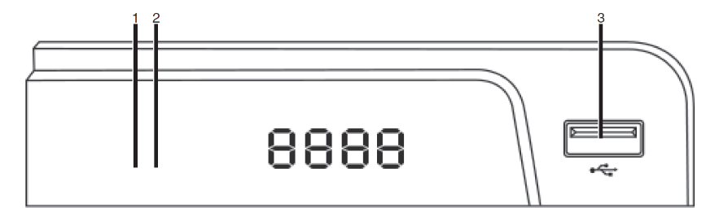
1. IR senzor
2. LED indikátor senzoru
3. Vstup USB
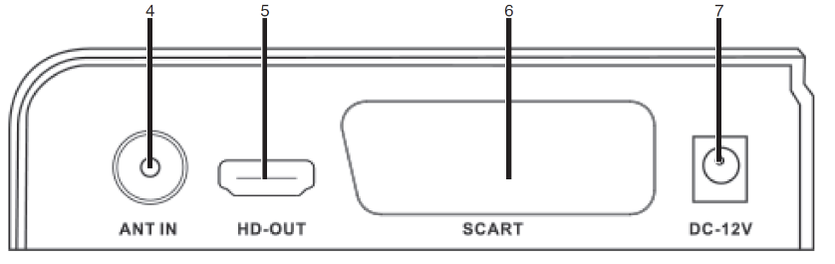
4. Vstup antény
5. HDMI výstup (do TV)
6. SCART (do TV)
7. Napájení 9 V DC
6 INSTALACE A PŘIPOJENÍ
Připojte anténní kabel 75 ohmů k anténnímu vstupu. Připojte SCART k televizoru pomocí kabelu SCART (není součástí)
Chcete-li co nejlépe využít kvalitu výrobku a sledovat přijímané kanály v HD kvalitě, připojte HDMI kabel do přijímače a do televizoru (není součástí balení).
*Kabel HDMI (není součástí), Kabel SCART(není součástí)
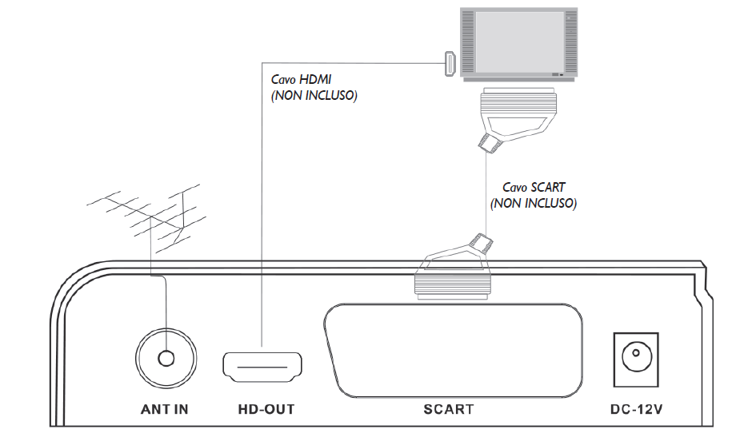
7 DÁLKOVÉ OVLÁDÁNÍ
7.1 INSTALACE
Pozor: baterie nejsou součástí balení
- Otevřete kryt na baterie na zadní straně dálkového ovladače.
- Vložte baterie (velikost AAA), přičemž dbejte na dodržení polarity a vodicích značek uvnitř přihrádky
- Zavřete kryt na baterie.
Abyste zabránili vytečení baterií, nezapomeňte nainstalovat baterie správně, a ne instalovat různé typy baterií (staré a nové, alkalické a zinek-uhlík atd.).
Vyjměte baterie z dálkového ovladače, pokud se nepoužívají delší dobu.
7.2 POPIS
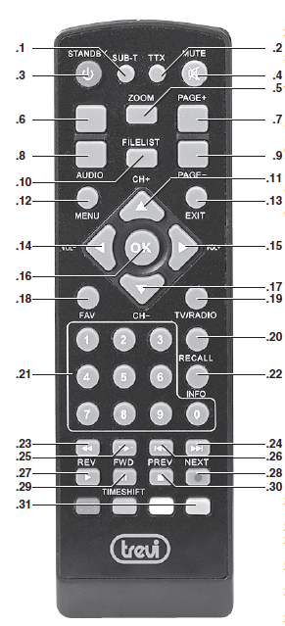
1. Tlačítko SUB-T, umožňuje vybrat jazyk, titulky (jsou-li k dispozici).
2. Tlačítko TTX, umožňuje aktivovat teletext (je-li k dispozici).
3. STANDBY tlačítko, umožňuje zapnout a vypnout
TV do pohotovostního režimu.
4. Tlačítko MUTE vám umožní dočasně vypnout zvuk. Znovu stiskněte nebo použijte tlačítka hlasitosti k obnovení zvuku.
5. Tlačítko ZOOM umožňuje zvětšit obraz až 16x.
6. Není povoleno.
7. Tlačítko PAGE +, umožňuje přejít na stránku kanálů.
8. Tlačítko AUDIO, umožňuje vybrat jazyky a poslech televizního vysílání (pokud je k dispozici).
9. Tlačítko PAGE -, umožňuje přejít na stránku předchozí z kanálů.
10. Klávesa FILELIST, umožňuje přístup k přehrávání mediálních souborů.
11. Tlačítko CH + , vyberte další kanál k tomu, na který se díváte / navigační tlačítko.
12. Tlačítko MENU, umožňuje aktivovat OSD (menu).
13. Tlačítko EXIT, umožňuje opustit nabídky.
14. Tlačítko VOL- , umožňuje snížit hlasitost poslechu
/ levé navigační tlačítko nabídky.
15. Tlačítko VOL +, umožňuje zvýšit hlasitost poslechu
/ pravé navigační tlačítko nabídky.
16. Tlačítko OK pro potvrzení / aktivaci zadání
vybrané menu / zobrazí seznam TV kanálů.
17. Tlačítko CH- , umožňuje vybrat předchozí kanál
k tomu, na které se díváte / navigační tlačítko.
18. FAV tlačítko, umožňuje přímý přístup k internetu stránka pro správu oblíbených kanálů.
19. Tlačítko TV / RADIO, umožňuje přepínat mezi televizními kanály na rozhlasové stanice a naopak.
20. Tlačítko RECALL, umožňuje návrat na poslední zobrazený kanál.
21. Numerická klávesnice (0-9).
22. Tlačítko INFO, umožňuje zobrazit informace na vysílání každého kanálu.
23. << REV klávesa umožňuje rychlý návrat zpět do přehrávání multimediálních souborů.
24. Klávesa >> I DALŠÍ, umožňuje přepnout na mediální soubor další.
25. >> Tlačítko FWD, umožňuje rychle se pohybovat po internetu a přehrávání multimediálních souborů.
26. Tlačítko << PREV, umožňuje přejít na předchozí mediální soubor.
27. Tlačítko PLAY, umožňuje přehrávání multimediálních souborů.
28. Tlačítko REC, umožňuje zahájit nahrávání televizního vysílání.
29. Tlačítko II PAUSE, umožňuje dočasně zastavit přehrávání multimediálních souborů.
30. Tlačítko STOP, zastaví přehrávání mediálních souborů.
31. Barevná funkční tlačítka.
8 PRVNÍ INSTALACE: Při prvním zapnutí budete požádáni o nastavení základní konfigurace dekodéru. Chcete-li se pohybovat v nabídkách, použijte navigační klávesy a potvrďte stisknutím tlačítka OK výběr nebo stiskněte tlačítko EXIT pro ukončení.
- REGION: stisknutím navigačních tlačítek vyberte zemi, ve které se provádí skenování kanálů.
- JAZYK: stisknutím navigačních tlačítek vyberte požadovaný jazyk nabídky.
- REŽIM ZOBRAZENÍ: Stisknutím tlačítka OK a navigačních tlačítek vyberte rozlišení obrazovky.
- MODE: stisknutím navigačních tlačítek vyberte režim zobrazení přenosu.
- vyberte OK a potvrďte stisknutím tlačítka OK, tím spustíte automatické vyhledávání kanálů.
Hledání se spustí automaticky a všechny dostupné televizní programy se ukládají postupně;
vyhledávání trvá několik minut. Skenování digitálních kanálů je možné ukončit kdykoliv stisknutím tlačítka EXIT. Na konci skenování se zobrazí varovná zpráva. Potvrďte stisknutím tlačítka OK.
9 DIGITÁLNÍ ÚZEMNÍ TELEVIZE (DTV): Chcete-li se pohybovat v nabídkách, použijte navigační tlačítka a potvrďte stisknutím tlačítka OK
a tlačítko EXIT pro opuštění položek nabídky.
9.1 PŘEDBĚŽNÁ OPERACE
9.1.1 ZMĚNA JAZYKA MENU - Stisknutím tlačítka MENU přejděte do HLAVNÍHO MENU. - Stiskněte navigační tlačítka , dokud není vybrána položka SYSTÉMOVÁ KONFIGURACE, a stiskněte tlačítko OK. - Vyberte LANGUAGE a stiskněte tlačítko OK. Pomocí navigačních tlačítek vyberte požadovaný jazyk OSD (menu) v italštině nebo jiném požadovaném jazyce. - Stisknutím tlačítka EXIT opustíte nabídku.
9.1.2 AUTOMATICKÉ VYHLEDÁVÁNÍ KANÁLŮ: Stisknutím tlačítka MENU přejděte do HLAVNÍHO MENU. - Pomocí navigačních tlačítek vyberte možnost INSTALACE a stiskněte tlačítko OK. Vyberte funkci AUTOMATICKÉ SKENOVÁNÍ KANÁLŮ a stiskněte tlačítko OK. - Vyberte SEARCH a potvrďte OK. Hledání se spustí automaticky a všechny dostupné televizní programy se ukládají postupně; operace trvá několik minut.- Na konci skenování se zobrazí varovná zpráva. Potvrďte stisknutím tlačítka OK. Poznámka: Pokud televizor zobrazí zprávu „Žádný signál“ znamená, že nepřijímá žádný signál, potom zkontrolujte kabel nebo anténu.
9.1.3 RUČNÍ VYHLEDÁVÁNÍ KANÁLŮ: Stisknutím tlačítka MENU přejděte do HLAVNÍHO MENU.- Pomocí navigačních tlačítek vyberte možnost INSTALACE a stiskněte tlačítko OK. Vyberte funkci manuální vyhledávání kanálů a stiskněte tlačítko OK, vyberte pásmo VHF nebo UHF. Vyberte číslo kanálu, na kterém chcete provést ruční ladění. Vyberte hledat a potvrďte OK.
Poznámka: Pokud televizor zobrazí zprávu „Žádný signál“ znamená, že nepřijímá žádný signál, je to nutné zkontrolovat kabel nebo anténu.
9.1.4 POHYB V ULOŽENÝCH KANÁLECH: Stisknutím tlačítka MENU přejděte do HLAVNÍHO MENU. Pomocí navigačních tlačítek vyberte položku vybrat kanál a stiskněte tlačítko OK. Vyberte z listu kanálu a stiskněte tlačítko OK. Stisknutím ŽLUTÉHO tlačítka aktivujte funkci MOVE. Stiskněte navigační tlačítka , dokud nebude vybrán kanál, který chcete přesunout, a poté stiskněte tlačítko OK. Opakujte předchozí operace pro všechny kanály, které mají být přesunuty. Na konci stiskněte EXIT. Budete požádáni o uložení vašich změn. Potvrďte tlačítkem OK.
Poznámka: Pro přiřazení čísla kanálu na základě přiřazené pozice musí být nastavena funkce LCN (viz odstavec 10.1), jinak se kanál bude pohybovat pouze polohou a bude udržovat číslo přiřazené funkcí LCN.
9.2 VIZUALIZACE ULOŽENÝCH KANÁLŮ: Stisknutím tlačítka CH + přejdete na další uložený kanál. Stisknutím tlačítka CH- přejděte na předchozí uložený kanál. Můžete také použít numerickou klávesnici; Chcete-li vyhledat kanály s dvojitou / trojnásobnou / čtyřnásobnou číslicí, zadejte i
čísla, která tvoří kanál a čekají na změnu kanálu. Pokud nedojde ke změně kanálu znamená, že zadaný kanál neexistuje.
9.3 NASTAVENÍ HLASITOSTI Stisknutím tlačítek VOL + a VOL- na dálkovém ovladači zvyšte / snižte hlasitost dekodéru. Stisknutím tlačítka MUTE dočasně vyloučíte zvuk, dalším stisknutím zvuk obnovíte.
10 HLAVNÍ MENU DTV: Chcete-li se pohybovat v nabídkách, použijte navigační klávesy a vstupte stisknutím tlačítka OK a tlačítko EXIT pro opuštění položek nabídky. Výběr potvrďte stisknutím tlačítka OK. Stiskněte tlačítko EXIT pro opuštění nabídky.
10.1 INSTALACE: Stisknutím tlačítka MENU přejděte do HLAVNÍHO MENU. Pomocí navigačních tlačítek vyberte možnost INSTALACE a stiskněte tlač. OK.
AUTOMATICKÉ SKENOVÁNÍ KANÁLŮ (SKENOVÁNÍ AUTOMATICKÝCH KANÁLŮ): REGION (ZEMĚ): Stiskněte navigační tlačítka , dokud nevyberete zemi, ve které provádíte vyhledávání kanálů. POUZE FTA: Stisknutím navigačních tlačítek prohledáte pouze volné kanály (ANO) nebo všechny kanály (NE).
POUZE SIGNÁL T2: stisknutím navigačních tlačítek prohledávejte pouze kanály se signálem T2 (ANO) nebo všechny kanály (NE). SUP PODPORA T2-LITE: Stisknutím navigačních tlačítek aktivujete (ANO) nebo deaktivujete (NE) podporu pro signál T2-LITE. Vyberte hledání a potvrďte OK.
MANUÁLNÍ SKENOVÁNÍ KANÁLŮ (SKENOVÁNÍ MANUÁLNÍCH KANÁLŮ)
MOD REŽIM SKENOVÁNÍ: stisknutím navigačních tlačítek vyberte vyhledávání podle kanálu nebo podle frekvenci. BAND SCAN: stisknutím navigačních tlačítek navigace vyberte pásmo VHF nebo UHF. Číslo kanálu: stisknutím navigačních tlačítek vyberte kanál, který chcete skenovat. Poznámka: BAND SCAN a číslo kanálu jsou aktivní, pouze pokud je SCAN MODE nastaveno .Frekvence: stisknutím numerické klávesnice zadejte frekvenci, která se má skenovat. ŠÍŘKA pásma: stisknutím navigačních tlačítek vyberte šířku pásma, která má být skenována.
Poznámka: frekvence a BAND WIDTH jsou aktivní, pouze pokud je SCAN MODE nastaveno na frekvenci. Vyberte hledání a potvrďte OK.
LCN: Tento dekodér má funkci LCN (Logical Channel Number), což je národní standard přiřazení čísla ke stejným kanálům pro celou zemi, ve které skenujete.
Ve výchozím stavu je tato funkce aktivní. Pokud číslování kanálů kvůli anténnímu signálu neodpovídá národnímu standardu, nebo jej chcete změnit číslování kanálů podle vašich představ, musí být tato funkce deaktivována.
10.2 Výběr KANÁLŮ: Stisknutím tlačítka MENU přejděte do HLAVNÍHO MENU.Pomocí navigačních tlačítek vyberte položku CHANNEL MANAGEMENT a stiskněte tlačítko OK.
SEZNAM KANÁLŮ: Stiskněte navigační tlačítka a vyberte funkci TV CHANNEL LIST. AV FAV: umožňuje přidat jeden nebo více kanálů do oblíbeného listu (až 8). tlačítko FAV. Stisknutím navigačních tlačítek vyberte kanál, který chcete přidat do seznamu oblíbený. Stiskněte tlačítko OK. Objeví se 8 seznamů, ke kterým bude vybraný kanál přidružen. Stiskněte klávesy navigujte, dokud nevyberete seznam, ke kterému chcete kanál přiřadit, a stiskněte tlačítko OK. Přidání a kanál do seznamu bude potvrzen přítomností znaku ve tvaru srdce odpovídajícího seznamu, do kterého byl přidán. Zámek: blokuje sledování kanálu. Stiskněte ČERVENÉ tlačítko. Stiskněte navigační klávesy , dokud nezvolíte blokovaný kanál, a stiskněte OK. Blok musí být potvrzen zadáním bezpečnostní kód (výchozí 0000). Zobrazí se značka zámku. Aktivace této funkce, kanál lze zobrazit pouze po zadání bezpečnostního hesla.
TA SKIP: při použití tlačítek CH + / CH- přeskočte sledování kanálu. Stiskněte ZELENÉ tlačítko. Stisknutím navigačních tlačítek vyberte kanál a stiskněte tlačítko OK. MOVE: umožňuje přečíslovat nebo přesunout kanál. Stiskněte ŽLUTÉ tlačítko. Stiskněte navigační klávesy , dokud není vybrán kanál, který chcete přesunout, a stiskněte tlačítko OK. Stiskněte navigační tlačítka až vyberte nové přiřazení kanálu, který chcete přesunout, a potvrďte tlačítkem OK.
Poznámka: Pro přiřazení čísla kanálu na základě přiřazené pozice musí být funkce nastavena LCN je deaktivováno (viz odstavec 10.1), jinak se kanál bude pohybovat pouze polohou a bude udržovat číslo přiřazené funkcí LCN. MODIFY: umožňuje třídit, přejmenovávat nebo mazat kanál.
Seřadit: Stiskněte ČERVENÉ tlačítko. Pořadí navigace vyberte stisknutím navigačních tlačítek kanály a stiskněte OK pro potvrzení.
Změna: Stiskněte ZELENÉ tlačítko. Stiskněte navigační tlačítka , dokud nevyberete kanál, který chcete přejmenovat a stiskněte tlačítko OK. Přejmenujte kanál pomocí numerické klávesnice a zobrazených indikací. Zrušit: Stiskněte MODRÉ tlačítko. Stiskněte navigační tlačítka , dokud nevyberete kanál, který chcete odstranit a stiskněte tlačítko OK. Zobrazí se znak ve tvaru kříže. Na konci stiskněte EXIT. Budete požádáni o uložení vašich změn. Potvrďte tlač. OK.
SEZNAM RADIO KANÁLŮ: Stejné funkce jako TV CHANNEL LIST
VYMAZAT VŠE: Tato funkce vymaže všechny uložené kanály. Stiskněte navigační tlačítka a vyberte funkci VYMAZAT VŠE. Stisknutím tlačítka OK vymažete uložené kanály. Budete požádáni o potvrzení vymazání kanálu.
10.3 NÁSTROJE: Stisknutím tlačítka MENU přejděte do HLAVNÍHO MENU.Pomocí navigačních tlačítek vyberte položku TOOLS a stiskněte tlačítko OK.
INFORMACE: se zobrazí informace týkající se dekodérového softwaru.
TOVÁRNÍ NASTAVENÍ
V továrních nastaveních se nastavení dekodéru vrátí do původních podmínek. Objeví se první instalační obrazovka (viz kapitola 8 PRVNÍ INSTALACE).
AKTUALIZACE Z USB: V UPDATE je software dekodéru aktualizován (pokud je k dispozici). Na konci aktualizace se zobrazí první instalační obrazovka (viz kapitola 8 PRVNÍ INSTALACE). AKTUALIZACE Z USB je aktivní, pouze pokud je k dispozici zařízení USB
AUTOMATICKÉ VYPNUTÍ
V AUTO STANDBY se dekodér automaticky vypne v případě nečinnosti uživatele.Stiskněte navigační tlačítka , dokud nezvolíte, po jak dlouho se má dekodér vypnout; můžete vyberte mezi 1 HODINOU, 2 HODINAMI, 3 HODINAMI nebo VYPNUTOU (dekodér je vždy zapnutý).
10.4 KONFIGURACE SYSTÉMU: Stisknutím tlačítka MENU přejděte do HLAVNÍHO MENU. Stiskněte navigační tlačítka , dokud není vybrána položka SYSTÉMOVÁ KONFIGURACE, a stiskněte tlačítko OK.
JAZYK: V jazyce LANGUAGE nastavíte jazykovou konfiguraci. Jazyk: Pomocí navigačních tlačítek vyberte požadovaný jazyk nabídky. První zvuk: Stisknutím navigačních tlačítek vyberte první jazyk, ve kterém jsou programy poslouchány. Druhý zvuk: Stisknutím navigačních tlačítek vyberte druhý jazyk pro poslech televizních programů. Teletext: Stisknutím navigačních tlačítek vyberte jazyk teletextu.
TV SYSTÉM: V televizním systému nastavíte konfiguraci videa. Rozlišení videa: Stiskněte navigační tlačítka , dokud nezvolíte rozlišení obrazovky.
Režim vzhledu: Stisknutím navigačních tlačítek vyberte režim zobrazení přenosů.
NASTAVENÍ OBRAZOVKY: V NASTAVENÍ OBRAZOVKY je nastavena konfigurace obrazu. Jas: Stisknutím navigačních tlačítek změňte jas. Kontrast: Stisknutím navigačních tlačítek změňte kontrast. Sytost: Stisknutím navigačních tlačítek změníte sytost. Barva: Stisknutím navigačních tlačítek změňte barvu. Ostrost: Stisknutím navigačních tlačítek změňte ostrost.
NASTAVENÍ MÍSTNÍHO ČASU: V SET LOCAL TIME nastavíte systémový datum a čas. Region: Stisknutím navigačních tlačítek vyberte zemi, kde se nacházíte
NASTAVENÍ ČASOVAČE: V NASTAVENÍ ČASOVAČE jsou nastaveny požadované plány přenosu. Vyberte programovací číslo a stiskněte tlačítko OK.
Nastavte programování změnou různých parametrů: Režim časovače: nastavte programování stisknutím tlačítka play; můžete si vybrat mezi OFF, DENNĚ aj.
V případě plánovaného nahrávání (nastavení REGISTRA) na jiný kanál než ten, který sledujete. Na displeji se automaticky přepne na nahraný kanál. Jednou po nahrávání budete dotázáni, zda chcete zůstat na registrovaném kanálu nebo chcete vypnout v dekodéru. Pokud se do 10 sekund nerozhodnete, dekodér se vypne. Během plánovaného nahrávání není možné měnit kanály, s výjimkou kanálů součástí stejné přijímací frekvence. Datum alarmu: pomocí tlačítek set nastavte datum programování ve formátu rok / měsíc / den pro pohyb a numerická klávesnice pro změnu.
Rodičovská kontrola: jsou nastaveny bezpečnostní parametry.
Pro přístup k funkci DĚTSKÝ ZÁMEK zadejte bezpečnostní kód (výchozí 0000). Zámek MENU: Stisknutím tlačítek aktivujte nebo deaktivujte přístup k HLAVNÍMU MENU. Výběr zámku: umožňuje vybrat požadovanou úroveň zámku podle věku. Můžete si vybrat mezi Off a level 10 až level 18.
- NOVÉ HESLO: zadejte nový kód. - POTVRZENÍ: zadejte nový kód pro potvrzení.
NASTAVENÍ OSD: V OSD NASTAVENÍ jsou nastaveny bezpečnostní parametry. - OSD TIME: stisknutím tlačítek vyberte dobu setrvání v oknech s informacemi o kanálech na obrazovce.
OBLÍBENÉ: V aplikaci Oblíbené jsou upraveny názvy 8 seznamů oblíbených kanálů. Ve výchozím nastavení je 8 seznamů pojmenováno Oblíbené 1, Oblíbené 2 atd. Chcete-li změnit název, stiskněte navigační tlačítka , dokud nevyberete seznam, který chcete přejmenovat, a stiskněte klávesu OK. Přejmenujte seznam pomocí numerické klávesnice a indikací, které se objeví na obrazovce.
OSTATNÍ: V OSTATNÍCH se nastavují sekundární parametry. Anténa: Stisknutím tlačítek aktivujete funkci (ON), pokud používáte zesílenou anténu, jinak ji nechte vypnutou. -TYP PŘENOSU: Stisknutím tlačítek přejděte na VŠECHNY, ZDARMA nebo KÓDOVANÉ. - AD SERVICE: stisknutím tlačítek: aktivujete (ON) nebo deaktivujete (OFF) trasování popisu zvuk pro nevidomé (pokud je vysílán programem). - POUŽÍVEJTE JAKO VÝCHOZÍ: stisknutím tlačítek aktivujte (ON) nebo deaktivujte (OFF) použití služby AD SERVICE jako výchozí. - OFFSET VOLUME AD: stisknutím tlačítek upravte hlasitost AD stopy.
Poznámka: POUŽÍVEJTE JAKO DEFAULT a OFFSET VOLUME AD jsou pouze nastavitelná nastavení nastavení AD SERVICE na ON
- PO STOP PWER: stisknutím tlačítek nastavíte, zda se dekodér po výpadku napájení dostane by měl zapnout poslední zobrazený kanál (RESTART TO LAST CHANNEL) nebo v pohotovostním režimu (RESTARTDO STANDBY).
10.5 PŘEHRÁVAČ MÉDIÍ - Stisknutím tlačítka MENU přejděte do HLAVNÍHO MENU. - Stiskněte navigační tlačítka , dokud nevyberete položku MEDIA CENTER, a poté stiskněte tlačítko OK. PVR, VIDEO, MUSIC A Obrázky (Viz Kapitola 13 OPERACE S USB ZAŘÍZENÍ)
INFORMACE O PAMĚTI ISR: Zobrazí se informace o připojeném zařízení USB, například celkový prostor, zbývající prostor a souborový systém.
NASTAVENÍ - TIMESHIFT: Stisknutím navigačních tlačítek aktivujete (ON) nebo deaktivujete (OFF) funkci Timeshift. - SKIP TO: Stisknutím navigačních tlačítek vyberte dobu záznamu v Timeshift in 30 sekund, 1, 5, 10 nebo 30 minut. - ČASOVÉ NAHRÁVÁNÍ: stisknutím navigačních tlačítek zapněte nebo vypněte ukládání Časový posun záznamu do paměti připojeného zařízení USB.
BEZPEČNÉ ODSTRANĚNÍ ZAŘÍZENÍ USB: Tento postup použijte, pokud chcete odebrat zařízení USB ze vstupu USB, jinak zařízení USB může být poškozeno.
11 TELETEXT: Teletext je informační systém přenášený některými provozovateli vysílání, kteří konzultují jako noviny a prochází se stránka po stránce. Stisknutím tlačítka TTX aktivujte teletext. Souhrn se objeví na obrazovce s různými záhlavími, které se skládají ze tříciferných stránek. požadované číslo stránky pomocí numerické klávesnice. Zadejte tři číslice, které tvoří číslo stránky (například „201“) postupným stisknutím čísla 2-0-1 se číslo zobrazí v vlevo nahoře, počet stránek zahájí vyhledávání, stránka se zobrazí. Chcete-li nahlédnout na jinou stránku, opakujte operaci. - Stisknutím tlačítka EXIT ukončíte teletext. Poznámka: Pokud vybraný kanál nepřenáší teletext, objeví se na displeji zpráva „Žádná data“
12 PŘÍMÉ NAHRÁVÁNÍ (ISR): Během zobrazení programu je možné jej nahrávat.Stiskněte tlačítko REC: na obrazovce a po několika minutách se objeví zpráva o inicializaci záznamu v pravém horním rohu se objeví symbol REC. Stisknutím tlačítka STOP záznam zastavíte.
Během přímého záznamu je možné změnit kanály, pouze pokud jsou kanály zahrnuty do stejné frekvence příjmu. V případě nedostatečného místa v paměti zařízení USB se zobrazí video zpráva. Dekodér může signalizovat, že zařízení USB je v přenosu dat pomalé (rychlost USB příliš nízká)
13 Použití pomocí USB: vložte USB Stisknutím tlačítka FILELIST přepněte na zobrazení obsahu paměti zařízení USB. V horní části jsou 4 ikony představující každou kategorii; pomocí klávesy 1 na klávesnici numerické si můžete vybrat: VIDEO (pro prohlížení video souborů), PVR (pro prohlížení záznamů)
vytvořené pomocí dekodéru), MUSIC (pro přehrávání zvukových souborů) a IMAGES (pro prohlížení obrazových souborů). Jakmile je vybrán typ souboru, který chcete zobrazit, stiskněte klávesu play pro přístup do paměti USB zařízení a potvrďte tlačítkem OK. Zobrazí se složky (adresáře) přítomny v zařízení USB. Pro každou vybranou složku se zobrazí soubory související s kategorií dříve vybrané. Stisknutím navigačních tlačítek vyberte požadovaný soubor a stisknutím tlačítka OK spusťte přehrávání. Stisknutím tlačítka 3 na numerické klávesnici vyberte opakování souborů mezi jedním přehráváním přehrávače pouze vybraná stopa, opakování všech stop ve složce a opakování jedné stopy vybrána. Opakovaným stisknutím tlačítka EXIT opustíte režim přehrávání médií a vrátíte se do režimu DTV13.1 PŘÍKAZY PRO REPRODUKCIBěhem přehrávání multimediálních souborů je možné pracovat s některými ovládacími prvky přehrávání. Stisknutím tlačítka PAUSE dočasně zastavíte přehrávání. Stisknutím tlačítka PLAY jej restartujte. Stisknutím tlačítka STOP zastavíte přehrávání úplně. Stiskněte tlačítko << REV nebo >> FWD pro rychlé přehrávání vpřed nebo vpřed (video soubor, soubor, audio, nahrávky). Stisknutím tlačítka I << PREV nebo >> I NEXT vyberte předchozí nebo následující soubor. Stisknutím tlačítka VOL + nebo VOL- upravte hlasitost poslechu.
13.2 BAREVNÁ TLAČÍTKA: ČERVENÉ tlačítko: umožňuje přejmenovat vybraný soubor. ZELENÉ tlačítko: umožňuje přesunout / zkopírovat vybraný soubor.
ŽLUTÉ tlačítko: odstraní vybraný soubor. MODRÉ tlačítko: pro vytvoření nové složky (adresáře). Dvojím stisknutím tlačítka EXIT ukončíte výběr.
14 PROBLÉMY A ŘEŠENÍ: Pokud váš dekodér nepracuje správně, zkontrolujte tento krátký seznam a teprve potom jej dekodér přiveďte autorizovaného servisního střediska TREVI. V žádném případě se nepokoušejte sami opravit spotřebič, protože tím dojde ke ztrátě záruky.
Absence obrazu - Zkontrolujte připojení antény. - Zkontrolujte správné vložení kabelů.
Špatný obraz -Zkontrolujte kabel antény. - Proveďte ruční vyhledávání kanálů. - Televizor udržujte mimo dosah elektromagnetických zdrojů (neonové lampy, mobilní telefony atd.).
Absence zvuku- Zkontrolujte, zda není vložena funkce MUTE. - Nastavte hlasitost.
Dekodér se automaticky vypne - Byl nastaven automatický pohotovostní režim (viz položka automatické vypnutí v odstavci 10.4).
Dálkové ovládání nefunguje - Vyměňte baterie. Příkazy neodpovídají - Chcete-li provést reset, odpojte síťovou zásuvku na 30 sekund.
15 TECHNICKÉ PARAMETRY: Napájení 12 V 1A se síťovým adaptérem 110-240V 50/60 Hz. Max. příkon 6 W / pohotovostní režim <0,5 W. Frekvenční rozsah VHF: od 174 MHz do 230 MHz. UHF: od 470 MHz do 862 MHz. Šířka pásma 7 / 8MHz. Vstupní impedance 75Ohm. Formát obrazovky 4: 3 a 16: 9
Dekódování videa MPEG-2 SD / HD (MP @ ML a MP @ HL) /. MPEG-4, HEVC (H.265), H.264 / AVC SD / HD. Dekódování zvuku MPEG-1 a MPEG-2 Layer I&II, WMA a HE-AAC 22,1 / 32 / 44,1 / 48 kHz. Vstup USB 2.0. Rozměry 120x32x80mm. Hmotnost (bez příslušenství) 102g
INFORMACE PRO UŽIVATELE
podle legislativního nařízení č. 49 ze dne 14. března 2014
„Provádění směrnice 2012/19 / EU o odpadních elektrických a elektronických zařízeních (WEEE)“
Symbol přeškrtnutého kontejneru na kolečkách na zařízení označuje, že produkt je na konci své životnosti užitečné musí být sbírány odděleně od ostatních odpadů. Uživatel proto musí zařízení poskytnout integruje důležité komponenty na konci jejich životnosti do vhodných center pro sběr elektronického odpadu a elektrotechniků, nebo je vrátit prodejci při nákupu nového typu zařízení
ekvivalentní v poměru jedna ku jedné nebo 1 k nule pro zařízení s hlavní stranou menší než 25 mm
cm. Příslušný oddělený sběr pro následné spuštění zařízení vypouštěného za účelem recyklace za účelem zpracování a kompatibilní likvidace životního prostředí pomáhá předcházet možným negativním dopadům na životní prostředí a na zdraví a podporuje recyklaci materiálů, ze kterých je zařízení složeno. Protiprávní odstranění produkt uživatele zahrnuje použití správních sankcí podle legislativního nařízení Legislativní č. 49 ze dne 14. března 2014.

